Устройство, предупреждающее движение автотранспорта или его принудительной остановки
«ШИП»
Это - современное решение для контроля въезда транспорта на закрытые огороженные территории и других объектах, где необходимо ограничение проезда к ним, а в случае несанкционированного движения - принудительной остановки автотранспортного средства путём повреждения шин.

Устройство, предупреждающее движение автотранспорта или его принудительной остановки
«ШИП» (далее «УСТРОЙСТВО») предназначено для:
- визуального предупреждения водителя автотранспортного средства об ограничении проезда на территорию (расположенную по пути следования), за счёт светоотражающих элементов, нанесённых на фронтальную и тыльную поверхности металлической пластины (шипа) и свечения специальной сигнальной лампы – «люминофора» красным цветом.
- для дистанционного регулирования въезда на охраняемые территории
- преграждения пути при подъёме (появляющихся) над поверхностью дорожного полотна (или эстакады) металлических пластин (шипов), и красного цвета свечения «люминофора»;
- и освобождения пути при опускании (скрывающихся) с поверхности дорожного полотна (или эстакады) металлических пластин (шипов), включения зеленого цвета свечения «люминофора».
При подключении «Устройства» к централизованной системе контроля доступа объекта может использоваться как автоматическое «исполнительное» устройство.
- для препятствия несанкционированному проезду колёсного автотранспорта с пневматическими шинами путём их (шин) механического повреждения острыми наконечниками металлических пластин (шипов).

«УСТРОЙСТВО» состоит из:
- «МЕТАЛЛИЧЕСКОГО КОРПУСА» в исполнении для монтажа «УСТРОЙСТВА» под поверхность дорожного покрытия, монтируется совместно с «КРЫШКОЙ КОРПУСА».
В другом исполнении - «МЕТАЛЛИЧЕСКИЙ КОРПУС» монтируется совместно с «ЭСТАКАДОЙ» - при установке «УСТРОЙСТВА» на поверхность дороги.
В Корпусе предусмотрены дренажные отверстия, для отведения в грунт дождевых вод.
- «МЕХАНИЗМА» - электромеханическая конструкция, установлена внутрь «МЕТАЛЛИЧЕСКОГО КОРПУСА», обеспечивает подъём и опускание «шипов». Состоит из:
- «Специальных подшипников в обойме» – необслуживаемых изделий с помощью которых осуществляется поворот «рабочего тела». Они должны выдерживать динамическую нагрузку при наезде пневматических шин автомобиля на металлические пластины (шипы) в поднятом состоянии;
- «Рабочего тела» - 2-х (или более) скреплённых валов «ведущего» и «ведомого» с установленными на них методом сварки металлическими пластинами (ШИПАМИ). На ШИПАХ на поверхности, обращённой по направлению движения, установлена светоотражающая плёнка красного цвета. На «ведущем» валу организовано крепление под кронштейн;
- «Кронштейна» – металлической детали, соединяющей «рабочее тело» и «электрический привод»;
- «Электрического привода» – электромеханического агрегата с выдвижным штоком, который подключается к «выходу» приёмника пульта управления.

- «КРЫШКИ КОРПУСА» – металлического листа, устанавливаемого на уровне дорожного покрытия. Имеет отверстия для «выхода» и «входа» металлических пластин (шипов) из корпуса над поверхностью дорожного покрытия. Имеет герметичный ввод для соединения кабеля питания электрического привода с приёмником сигналов управления.
В другом исполнении – «ЭСТАКАДА» объединяет в себе «КРЫШКУ КОРПУСА» и плоскости подъёма и спуска автотранспорта на высоту КОРПУСА (эстакады). Так же обеспечивает «выход» шипов над уровнем эстакады.
- Дистанционного радиочастотного пульта управления:
а) передатчика (радио-брелока с питанием от одной пальчиковой батареи 12 В) и
б) приёмника (смонтированного в едином корпусе
- радиоприёмника сигналов управления и
- инвертора - переключателя полярности рабочего напряжения).
- Сетевого адаптера (220 перем. тока/24 пост тока) для формирования рабочего напряжения 24В, которое подключается ко «входу» приёмника пульта управления).
- «Люминофора» - специальная двухцветная сигнальная лампа с напряжением питания 24В и углом излучения 360 град. с переменным цветом свечения (красным или зелёным) в зависимости от полярности подаваемого напряжения. В комплекте – кронштейн для настенного крепления. Подключается к «выходу» приёмнику пульта управления.

Принцип действия «УСТРОЙСТВА».
При подаче управляющего сигнала (нажатии на кнопку) с передатчика дистанционного пульта управления, приёмник замыкает цепь рабочего напряжения 24В. Люминофор загорается красным цветом, предупреждая о запрете движения. Напряжение подаётся на электрический привод, который начинает выдвигать шток. При помощи кронштейна поступательное движение штока преобразуется во вращательное движение «рабочего тела» (поворот вала) и, как следствие, происходит подъём (выход) металлических шипов выше поверхности крышки. При достижении штоком крайнего (конечного) положения, напряжение отключается автоматически. Шипы плавно поднялись и зафиксировались в вертикальном положении. Красное светоотражающая покрытие, находящееся на фронтальной плоскости поднятого шипа, отражает свет фар автомобиля, чем предупреждает водителя о закрытии въезда на территорию.
При повторной нажатии на кнопку на передатчике дистанционного пульта управления управляющий сигнал передаётся на приёмник. С приёмника пульта напряжение 24 В (инверсной полярности) подаётся на электрический привод и люминофор. Люминофор меняет цвет и загорается зелёным цветом, разрешая проезд. Шток начинает совершать возвратное движение и поворачивает «рабочее тело» в обратном направлении. Шипы «опускаются» внутрь корпуса полностью, освобождая проезд для автотранспорта. При достижении штоком крайнего (начального) положения, напряжение отключается автоматически.

Технические характеристики «УСТРОЙСТВА».
В названии «УСТРОЙСТВА» приняты условные цифровые и буквенные обозначения (индексы) позволяющие определить модификацию исполнения.
Шип – Х – ХХ.
Где Х- длина «УСТРОЙСТВА». Стандартное 2 м, возможно увеличение с шагом в 1м.
ХХ – исполнение под поверхность дорожного покрытия «П» и на покрытие с подъездной эстакадой «Э».

№ | Название (индекс) | Шип-2-П | Шип-3-П | Шип-2-Э | Шип-3-Э
1 | Высота «шипа» | 85мм | 85мм | 85мм | 85мм
2 | Длина «Устройства» (корпуса) | 2400 мм | 3400мм | 2400мм | 3400мм
3 | Высота «УСТРОЙСТВА (с крышкой и опущенными Шипами) | 131 мм | 131мм | Не более 131  мм | Не более 131  мм
4 | Ширина «УСТРОЙСТВА» | 600 мм | 600мм | 600мм+2х800 | 600мм+2х800
5 | Рабочее расстояние (между крайними шипами) | 2м | 3м | 2м | 3м
6 | Толщина шипа | 16х16 мм | 16х16 мм | 16х16 мм | 16х16 мм
7 | Количество «шипов» | 20 | 30 | 20 | 30
8 | Расстояние между осями шипа | 100 мм | 100 мм | 100 мм | 100 мм
9 | Рабочая температура | -40 -+ 85 г.С | -40 -+ 85 г.С | -40 -+ 85 г.С | -40 - + 85 г.С
10 | Время подъёма | 2 сек | 2 сек | 2 сек | 2сек
11 | Передатчик пульта управления | 12В | 12В | 12В | 12В
12 | Рабочее напряжение электрического привода (постоянного тока) | 24В | 24В | 24В | 24В
13 | Адаптер 220/24 | 5A | 5A | 5A | 5A
14 | Люминофор 24В красный/зелёный | 24В | 24В | 24В | 24В
15 | Размеры лампы высота/диаметр мм | 56/90 | 56/90 | 56/90 | 56/90
Устройство «Шип» предназначено для эксплуатации на открытом воздухе при любых погодных условиях. Оно может быть установлено на дороге как с асфальтовым, так и с грунтовым покрытием.
Внешний вид ИСПОЛНЕНИЕ «П»
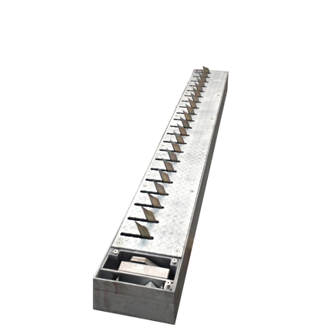

Внешний вид ИСПОЛНЕНИЕ «Э»
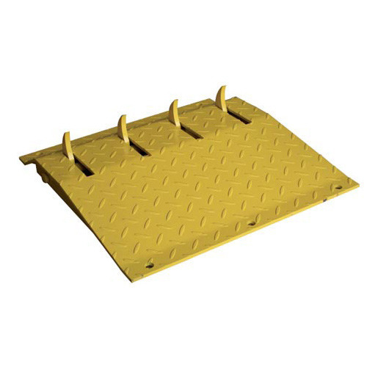
Люминофор
